图 纸

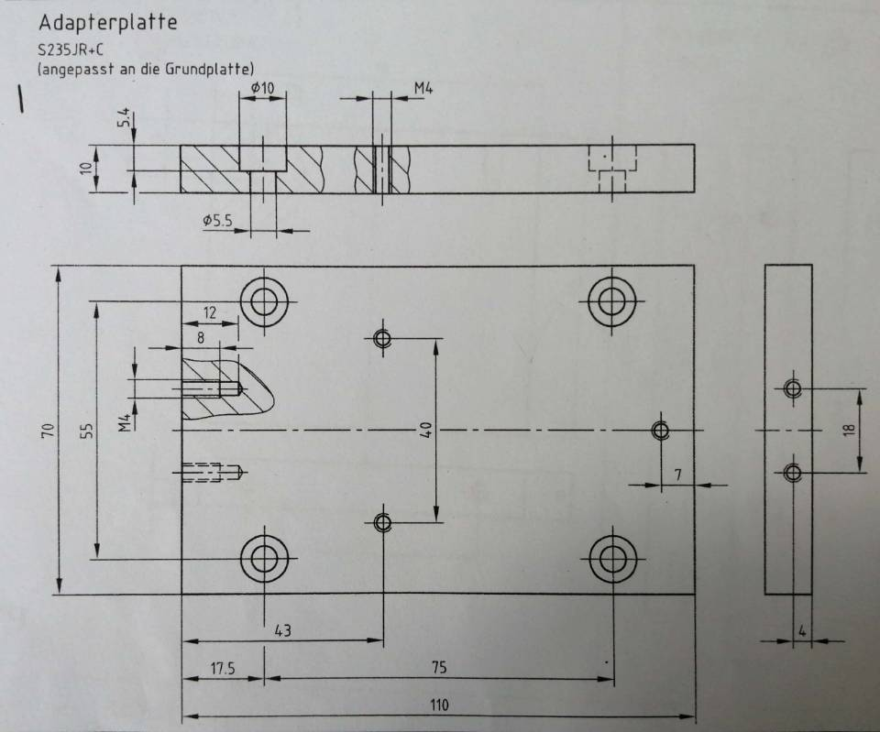
名称：零件一 材质：碳素结构钢 数量：20

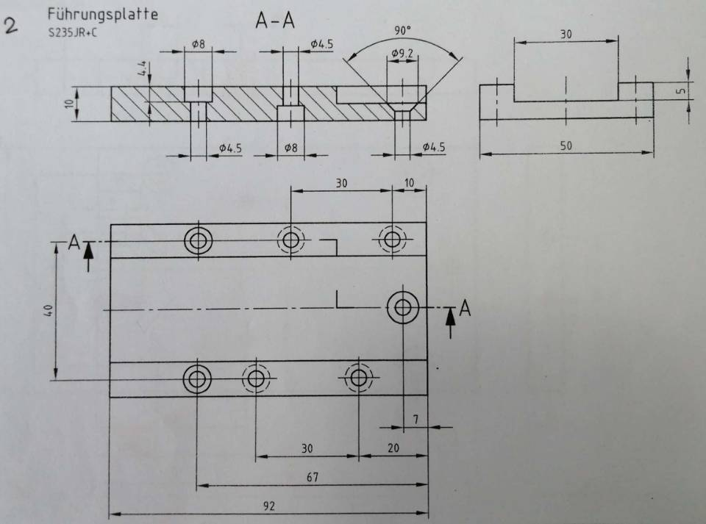

名称：零件二 材质：碳素结构钢 数量：20

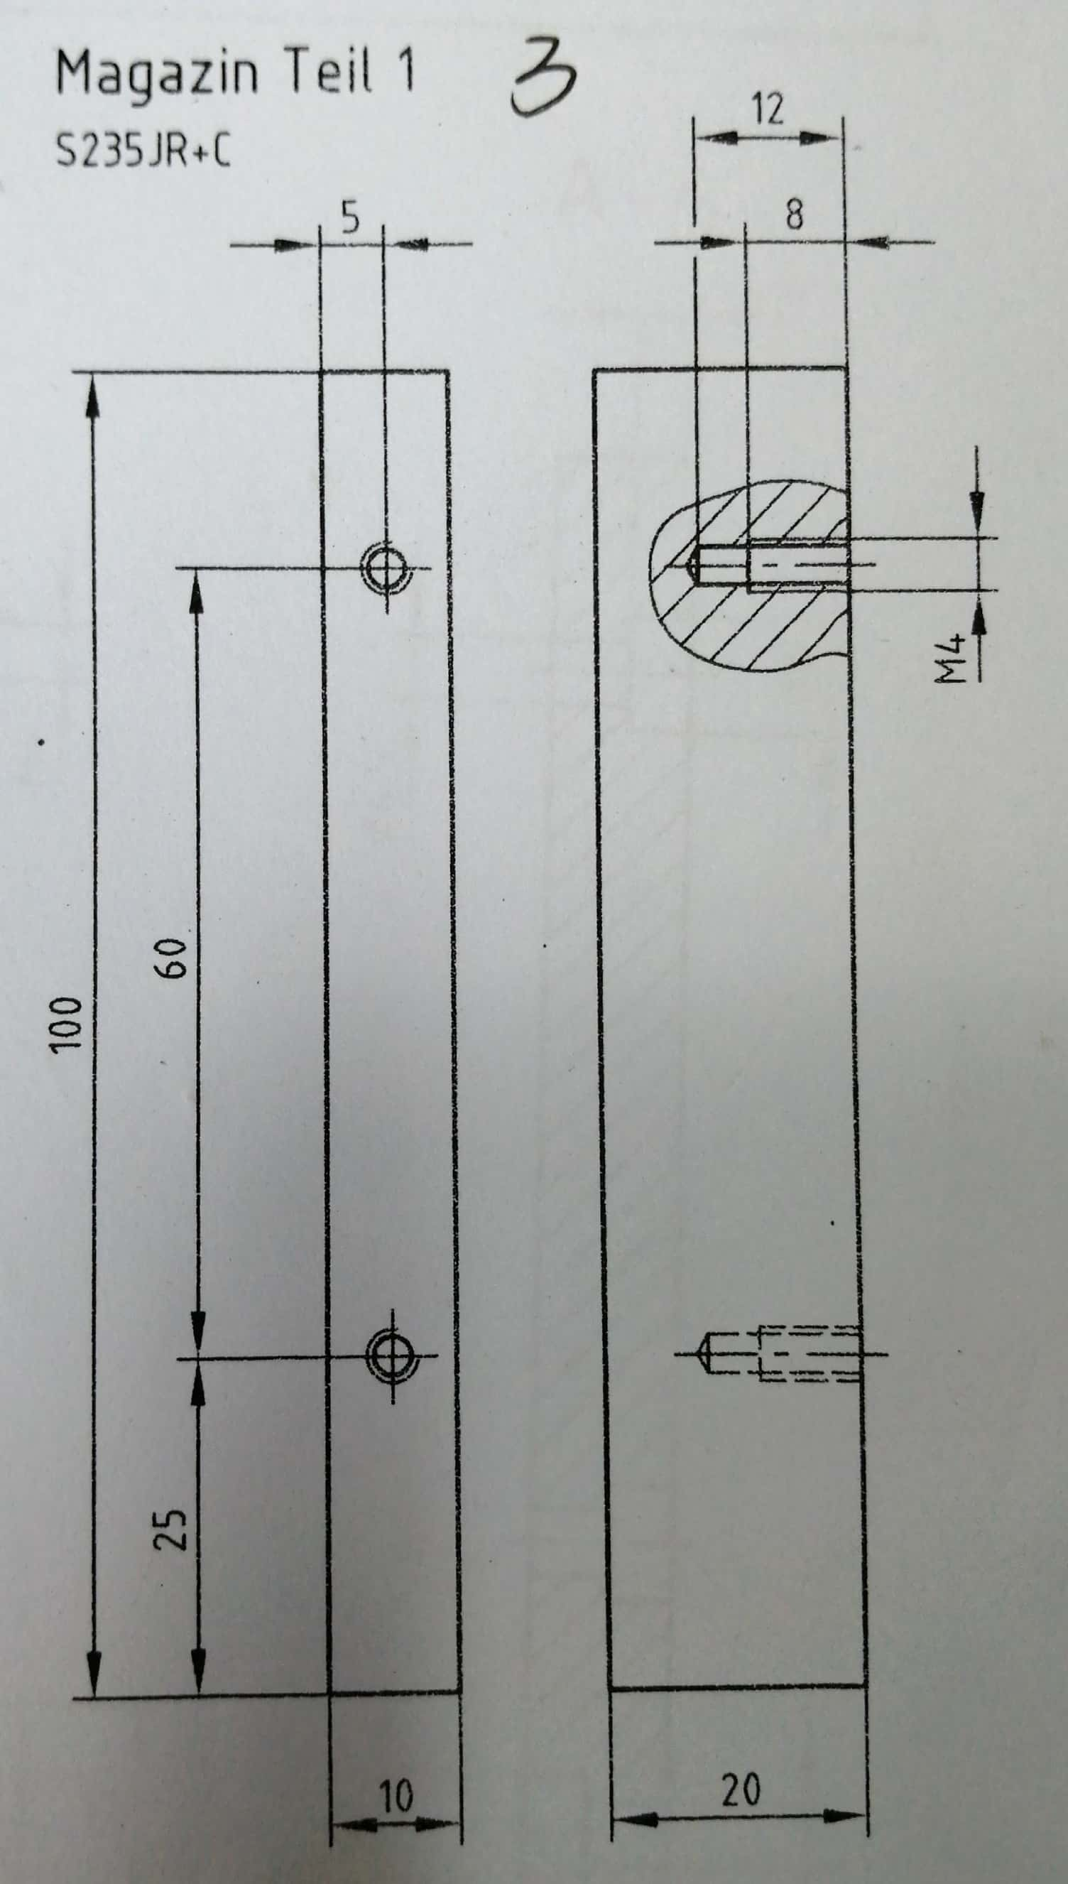
名称：零件三 材质：碳素结构钢 数量：20

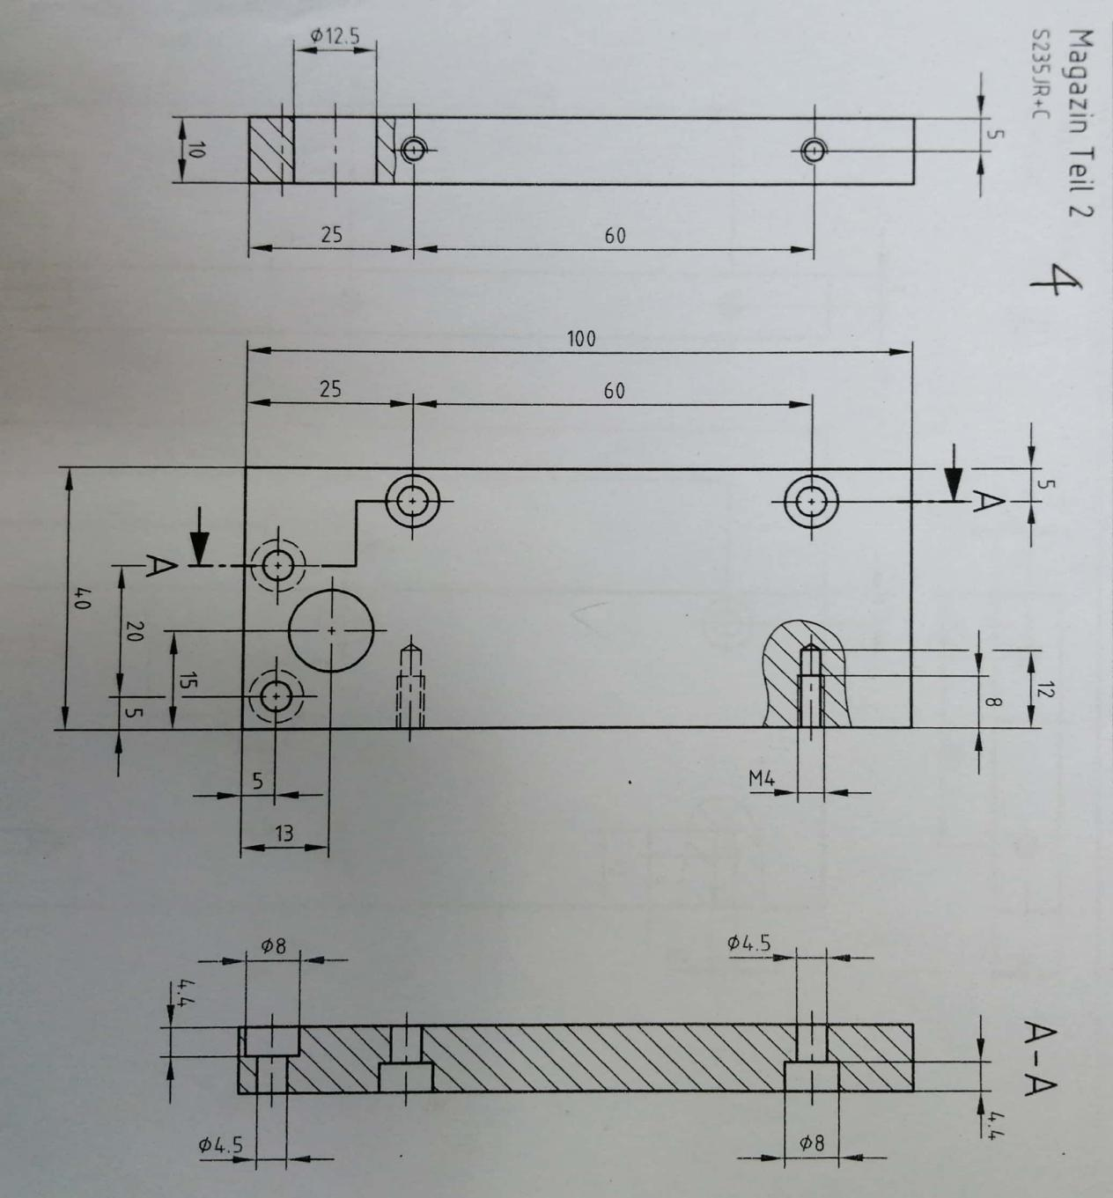

名称：零件四 材质：碳素结构钢 数量：20

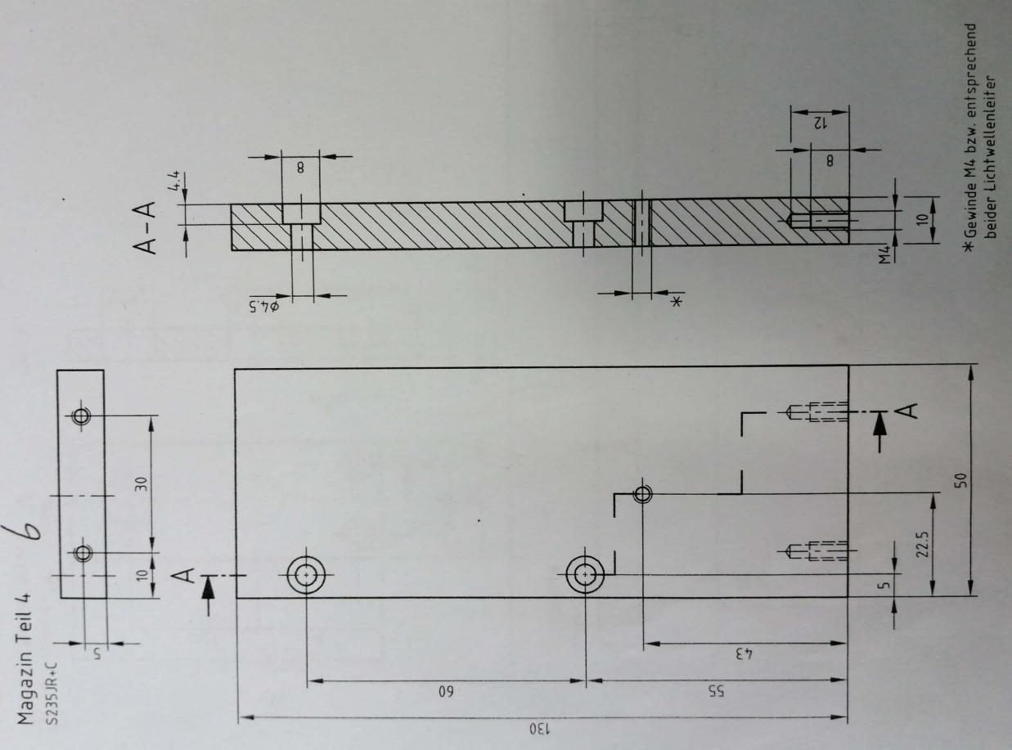
名称：零件五 材质：碳素结构钢 数量：20

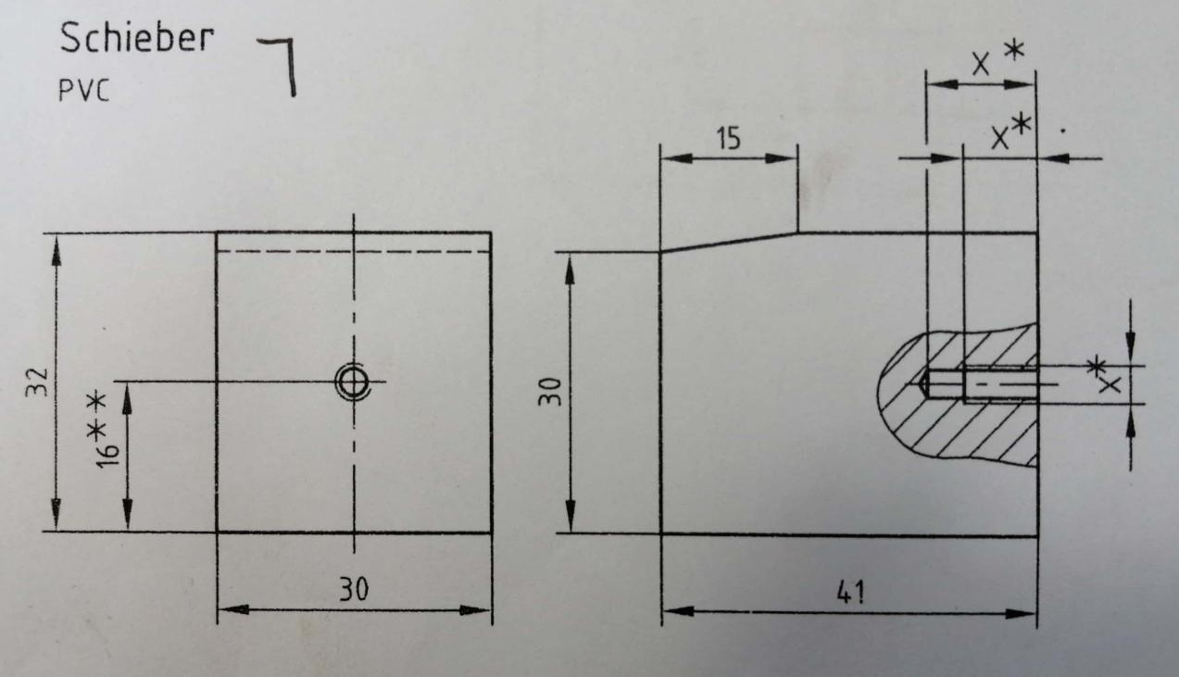
名称：零件六 材质：PVC 数量：20

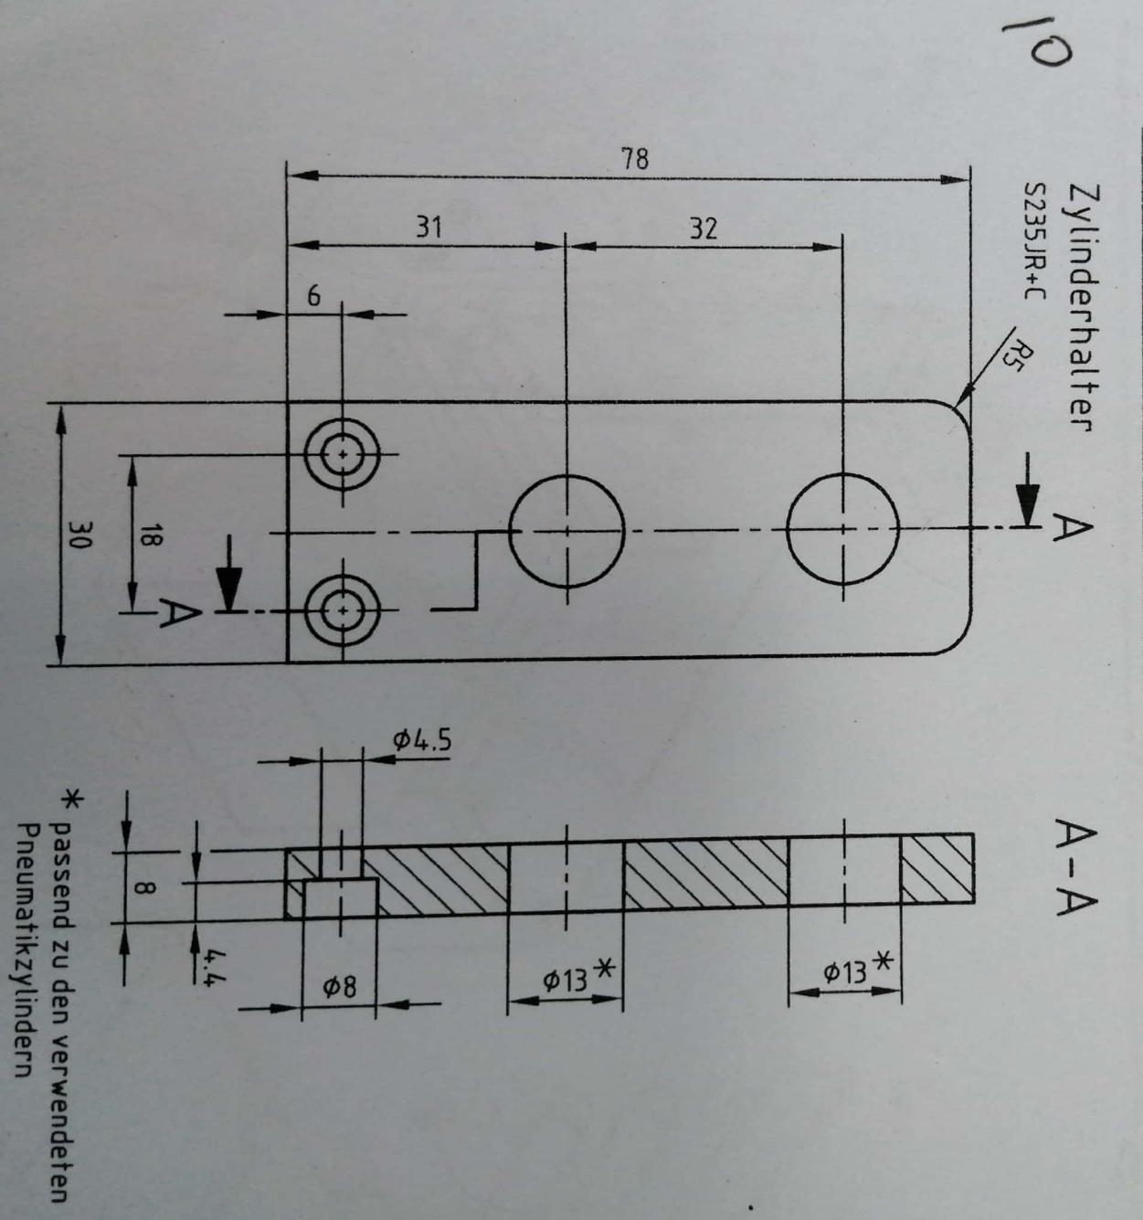
名称：零件七 材质：碳素结构钢 数量：20

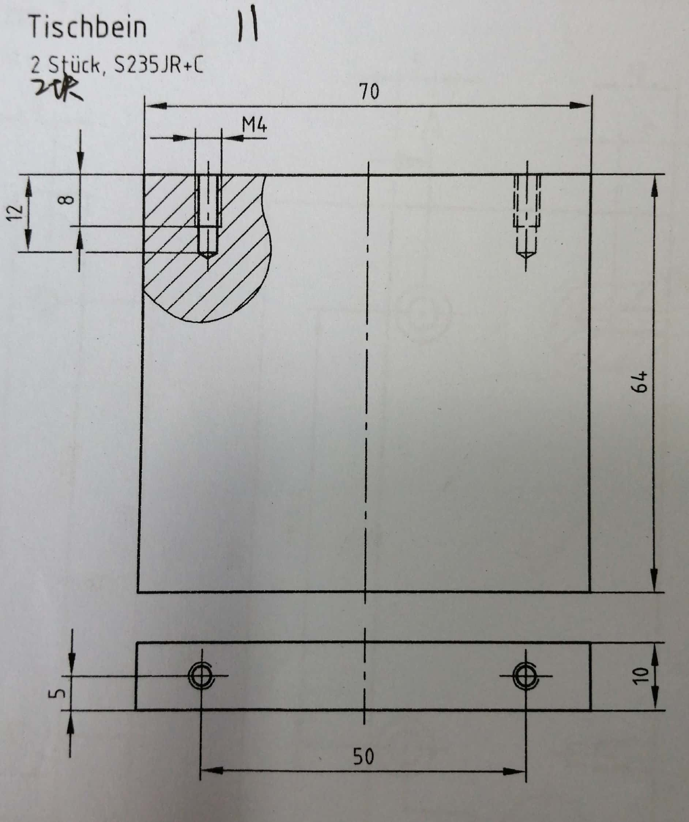
名称：零件八 材质：碳素结构钢 数量：30

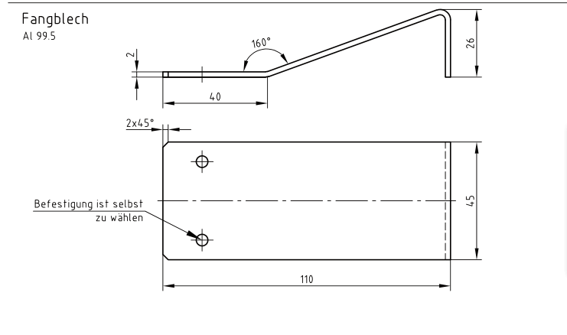

名称：零件九 材质：铝板 数量：20

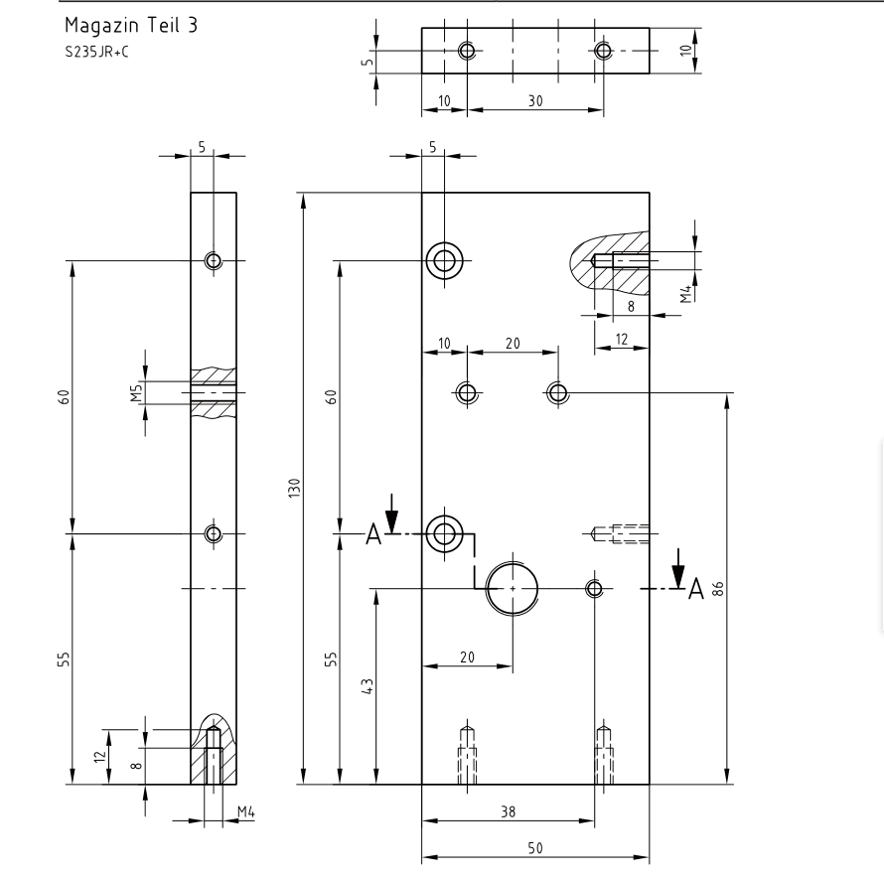

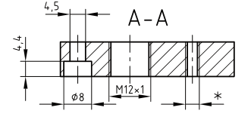

名称：零件十 材质：碳素结构钢 数量：40

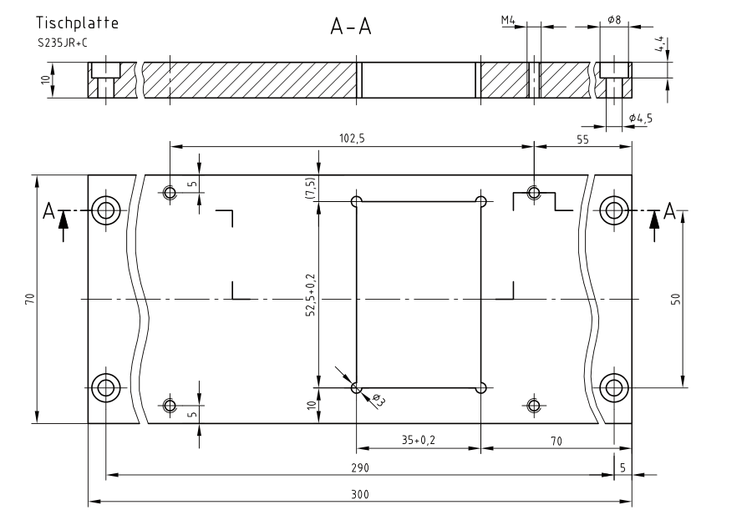

名称：零件十一 材质：碳素结构钢 数量：30

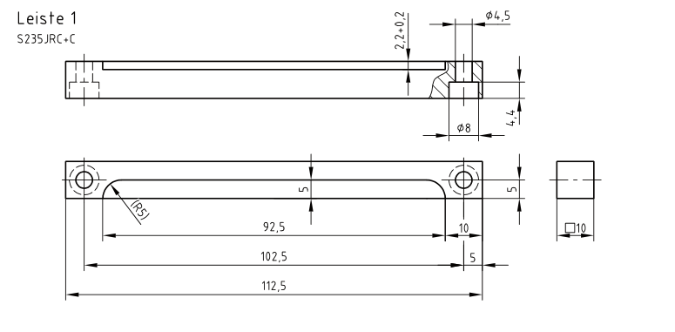

名称：零件十二 材质:碳素结构钢 数量：20

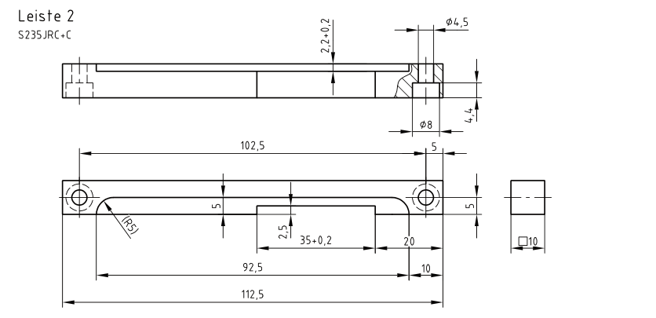

名称：零件十三 材质:碳素结构钢 数量：20

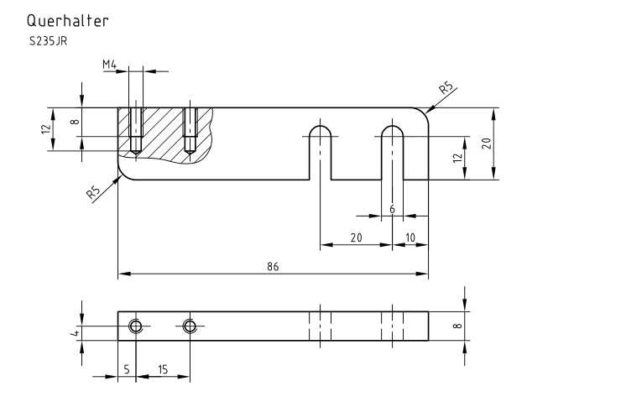
名称：零件十四 材质：碳素结构钢 数量：30

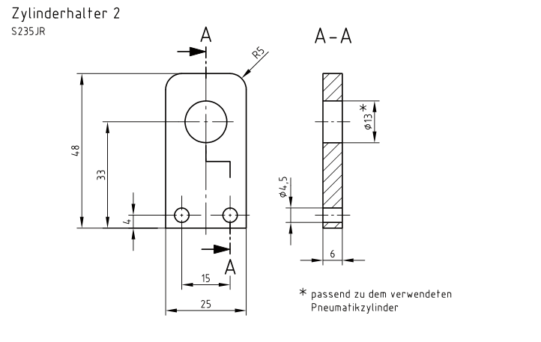
名称：零件十五 材质：碳素结构钢 数量：30

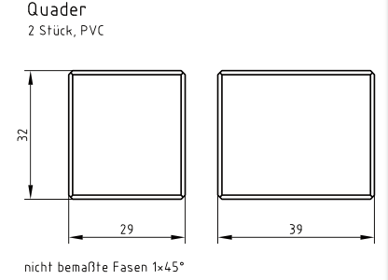

名称：零件十六 材质：PVC 数量：50
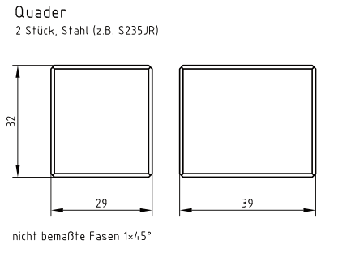
名称：零件十七 材质：碳素结构钢 数量：50

